Cредства индивидуальной мобильности

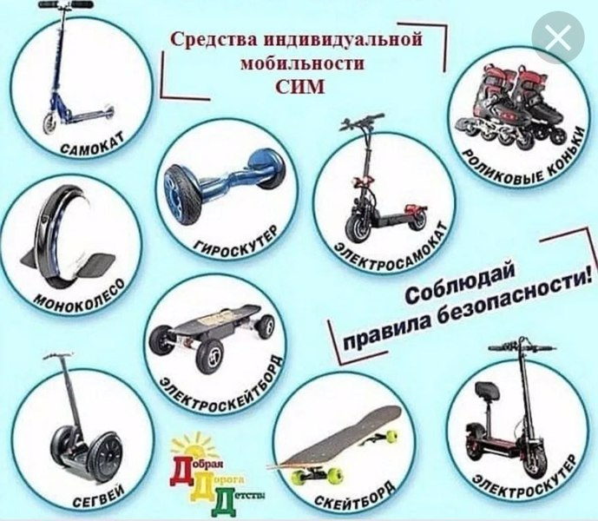
Средство индивидуальной мобильности — это транспортное средство, имеющее одно или несколько колес (роликов), предназначенное для индивидуального передвижения человека посредством использования одного или более двигателя. В этот список входят электросамокаты, электроскейтборды, гироскутеры, сигвеи, моноколеса и подобные устройства.
❗Какие ограничения существуют:
- максимальная допустимая скорость составляет 25 км/ч;
- запрещено движение по автомагистралям, в том числе по обочине;
- пешеход всегда имеет приоритет перед СИМ при совместном движении;
- при езде по проезжей части СИМ должны следовать по ходу движения транспортных средств;
- СИМ не имеет права обгонять или объезжать другое транспортное средство слева, в том числе припаркованные автомобили;
- при выезде из жилой зоны СИМ обязаны уступать движение всем участникам движения;
- при пересечении дороги вне перекрестков СИМ обязаны уступать дорогу всем участникам движения;
- Дети имеют право передвигаться на СИМ только по тротуарам, пешеходным дорожкам, велосипедным дорожкам, пешеходным зонам.
❗Если движение СИМ по тротуару, пешеходной дорожке, обочине или в пределах пешеходных зон (включая велосипедные дорожки, находящиеся в пешеходных зонах) подвергает пешеходов опасности или создает помехи для их движения — водитель должен спешиться или замедлиться до скорости движения пешеходов.
❗Какие штрафы есть за езду на электросамокате? Если ваш самокат обладает мощностью более 250 Вт и вы задержаны сотрудником ГИБДД без прав, то вам грозит административная ответственность: штраф на сумму 5-15 тысяч рублей, отстранение от управления вашим транспортным средством.

